

RADIOGRAFÍA DEL MERCADO DE LA VIVIENDA EN 2026
Fractura generacional entre propietarios e inquilinos: uno de cada cuatro ciudadanos vive de alquiler

- El 24% de los ciudadanos reside actualmente en una vivienda arrendada, un punto menos que hace un año
- La proporción de inquilinos se mantiene en niveles similares a los registrados durante el último lustro, tras el auge experimentado entre 2018 y 2021
- La vivienda en propiedad se aleja de los jóvenes: solo el 11% de los menores de 25 años tiene una casa a su nombre
- Canarias, Madrid y Cataluña concentran los mayores porcentajes de población que vive de alquiler en España

Madrid, 23 de junio de 2026

El alquiler continúa siendo la fórmula residencial de prácticamente uno de cada cuatro españoles, aunque pierde ligeramente peso respecto al año anterior. Concretamente, el 24% de los particulares reside actualmente en una vivienda arrendada, frente al 25% registrado en febrero de 2025. Aunque la diferencia interanual es reducida, los datos muestran una cierta estabilización de la presencia del alquiler como régimen de residencia habitual, después del crecimiento sostenido que experimentó entre 2018 y 2021. Desde entonces, el porcentaje de población que vive de alquiler se ha mantenido relativamente estable, situándose alrededor de una cuarta parte del total de ciudadanos, según los datos del informe ”Radiografía del mercado de la vivienda en 2026”, elaborado por Fotocasa Research.

"La vivienda en propiedad continúa alejándose de los colectivos más jóvenes. Que vaya descendiendo el porcentaje de menores de 25 años que son propietarios refleja el enorme esfuerzo económico que exige hoy adquirir una vivienda y evidencia cómo la brecha de accesibilidad sigue ampliándose entre generaciones. Cada vez más jóvenes ven retrasados sus proyectos de emancipación y encuentran mayores obstáculos para construir patrimonio. En estos momentos, el mercado muestra una creciente división entre quienes pueden acceder a una vivienda en propiedad y quienes dependen del alquiler como única alternativa habitacional. Aunque el porcentaje de ciudadanos que vive de alquiler se reduce ligeramente no supone un cambio de tendencia, sino una estabilización de una fórmula residencial que se ha consolidado durante los últimos años como respuesta a las dificultades de acceso a la compra", explica María Matos, directora de Estudios y portavoz de Fotocasa.

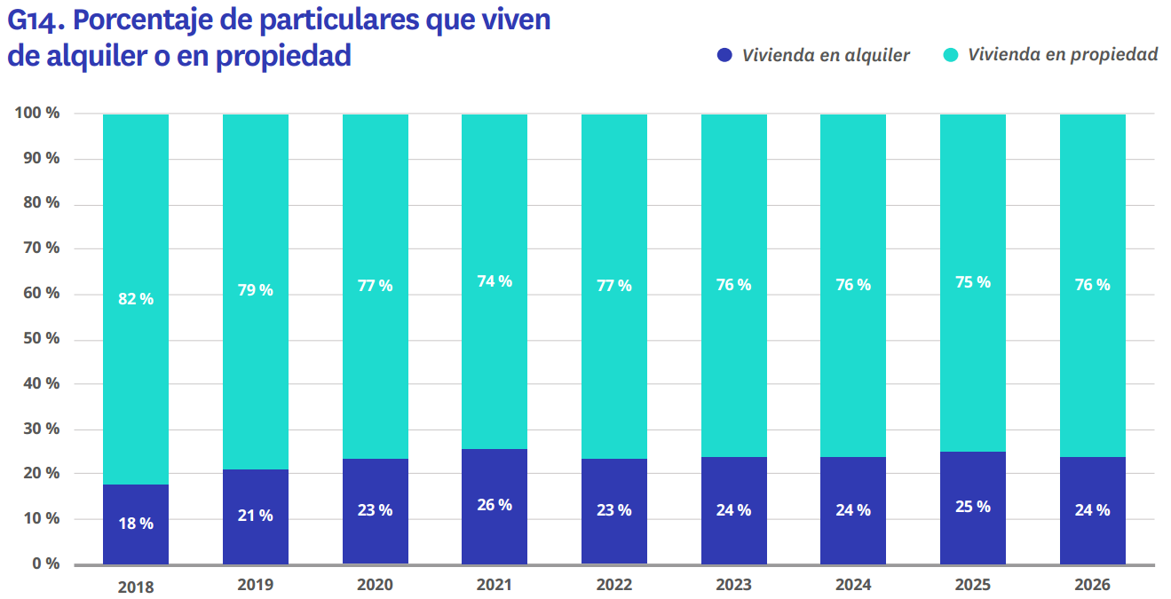

Vivir en propiedad no siempre implica ser propietario

La radiografía del mercado residencial también pone de manifiesto una diferencia relevante entre residir en una vivienda de propiedad y ostentar efectivamente la titularidad de un inmueble. Mientras que una parte importante de la población vive en una vivienda en propiedad, el porcentaje de particulares que pueden considerarse propietarios alcanza el 59%, un punto más que el año anterior. De ellos, un 30% son propietarios únicos de una vivienda y un 32% comparten la titularidad con otra persona en régimen de copropiedad. Esta realidad evidencia que la estructura de la propiedad residencial en España continúa apoyándose en fórmulas compartidas, especialmente entre parejas y unidades familiares, al tiempo que el acceso individual a la vivienda en propiedad sigue siendo cada vez más complejo para determinados colectivos.
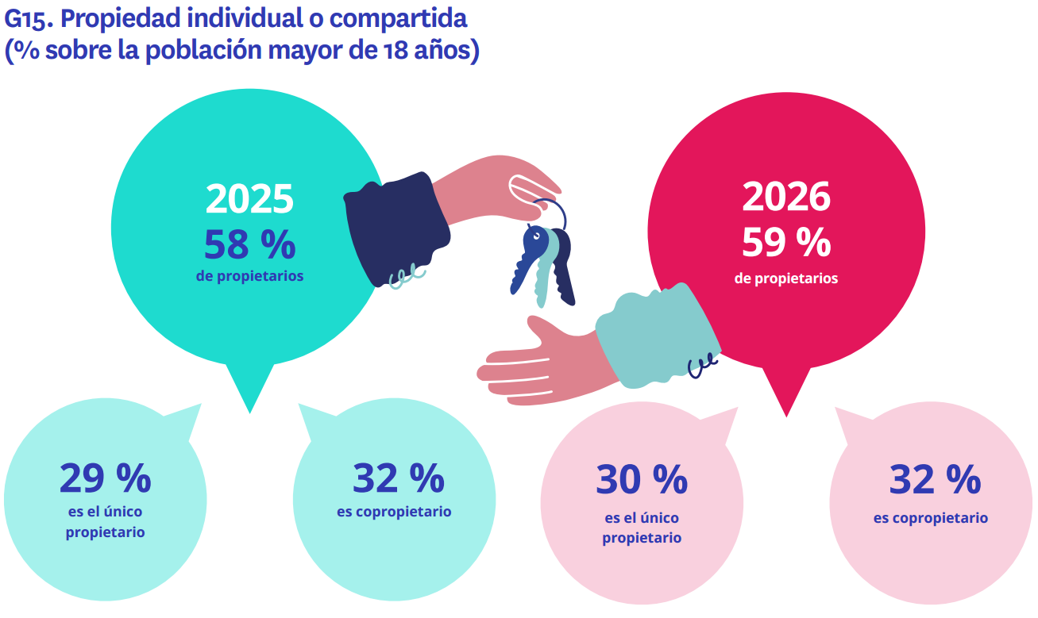

La edad marca grandes diferencias en el acceso a la propiedad

La vinculación entre edad y propiedad de vivienda continúa siendo muy estrecha. Los datos muestran cómo la acumulación patrimonial aumenta de forma progresiva a medida que avanzan las distintas etapas vitales y esto se refleja en el mercado residencial. Entre los mayores de 55 años, el 78% son propietarios o copropietarios directos de una vivienda, lo que muestra una elevada consolidación patrimonial en los segmentos de mayor edad. Por el contrario, la presencia de propietarios se reduce drásticamente entre los jóvenes. De hecho, únicamente el 11% de los menores de 25 años posee actualmente una vivienda, ya sea de forma individual o compartida. Se trata, además, de un porcentaje inferior al registrado un año antes, cuando alcanzaba el 14%, lo que pone de manifiesto las crecientes dificultades que encuentran los jóvenes para acceder a la compra de una vivienda.

Diferencias territoriales sobre el peso del alquiler

Las diferencias territoriales continúan siendo muy significativas en lo que respecta al peso del alquiler como fórmula de residencia habitual. Cataluña, Madrid y Canarias se mantienen como las comunidades autónomas donde una mayor proporción de ciudadanos vive en una vivienda arrendada. En Cataluña, el 28% de los particulares reside de alquiler en 2026, aunque la comunidad registra un descenso notable respecto al 33% observado un año antes. Aun así, sigue situándose entre los territorios con mayor presencia del arrendamiento. Canarias ocupa una posición similar, con un 31% de residentes en alquiler, frente al 32% registrado en 2025. Pese al ligero retroceso, el archipiélago continúa presentando una de las mayores tasas de arrendamiento del país. Por el contrario, la Comunidad de Madrid es una de las pocas regiones donde el alquiler gana peso. El porcentaje de ciudadanos que vive arrendado pasa del 27% en 2025 al 30% en 2026, consolidando a la región madrileña como uno de los principales mercados del alquiler en España.

También Baleares mantiene una elevada presencia de esta fórmula residencial. En este caso, el porcentaje aumenta ligeramente, pasando del 26% al 27%, lo que refleja la estabilidad del alquiler en una comunidad caracterizada por una intensa presión sobre el mercado de la vivienda. En Andalucía, el alquiler pierde algo de protagonismo, al pasar del 24% al 22% de la población residente, mientras que en la Comunitat Valenciana el descenso es algo más acusado, desde el 23% hasta el 20%. Por su parte, el conjunto del resto de España mantiene una situación prácticamente estable, con un 21% de residentes en alquiler frente al 22% del año anterior.

Sobre Fotocasa
Fotocasa es uno de los principales portales inmobiliarios de España, con una amplia oferta de viviendas de segunda mano, promociones de obra nueva y alquileres que pertenece a Fotocasa Group.
Mensualmente, elabora el Índice inmobiliario Fotocasa, un informe de referencia que analiza la evolución del precio medio de la vivienda en España, tanto en venta como en alquiler. Desde 2017, desarrolla además estudios sociológicos bajo el sello Fotocasa Research, con el objetivo de aportar conocimiento y análisis en profundidad sobre las tendencias del mercado y el comportamiento de los ciudadanos en relación con la vivienda.
Toda la información y los últimos comunicados están disponibles en su Sala de Prensa

Sobre Fotocasa Group
Fotocasa Group es un referente del sector inmobiliario en España, con más de 25 años de experiencia liderando la transformación del real estate a través de la innovación, los datos y la tecnología.
Bajo su marca paraguas, Fotocasa Group impulsa y da visibilidad a un ecosistema de marcas líderes —Fotocasa, habitaclia, Fotocasa Pro, Datavenues, Witei e Inmoweb— que ofrecen soluciones integrales tanto para particulares como para profesionales del sector.
Fotocasa, la marca insignia del grupo, conecta cada día a millones de personas con su próximo hogar, ofreciendo la mayor oferta de viviendas de segunda mano, obra nueva, alquiler y compraventa, junto con análisis y contenidos que la consolidan como un auténtico referente del mercado inmobiliario.
Fotocasa Group forma parte de Scout24, el grupo tecnológico alemán líder en Europa que opera ImmoScout24.

Sobre Scout24

Scout24 es una de las empresas tecnológicas líderes en Alemania. Con el marketplace ImmoScout24, especializado en el sector residencial y comercial, conectamos con éxito a propietarios, agentes inmobiliarios, inquilinos y compradores desde hace más de 25 años.

Con aproximadamente 19 millones de usuarios al mes en su web o aplicación, ImmoScout24 es el líder del mercado en listados y búsqueda inmobiliaria digital. Para digitalizar el proceso de las transacciones inmobiliarias, ImmoScout24 desarrolla continuamente nuevos productos y construye un ecosistema conectado y rico en datos para el alquiler, la compra y el sector inmobiliario comercial en Alemania y Austria. Scout24 es una sociedad anónima que cotiza en bolsa (ISIN: DE000A12DM80, Ticker: G24) y miembro del DAX, así como del DAX 50 ESG y el DAX 50 ESG+.

Departamento Comunicación Fotocasa
Anaïs García
comunicacion@fotocasa.es
620 66 29 26

